Профсоюз работников автомобильного транспорта и дорожного хозяйства
Московской области

МОСКОВСКИЙ ОБЛАСТНОЙ КОМИТЕТ

П Р Е З И Д И У М

П О С Т А Н О В Л Е Н И Е

г. Москва

21 июня 2016 г. Протокол № 8

О Конкурсе Московского областного комитета профсоюза работников автомобильного транспорта и дорожного хозяйства «Ветераны - молодым. Кто сильнее в Правилах дорожного движения?».

С целью популяризации безопасности дорожного движения, привлечения работников предприятий отраслей к изучению и соблюдению Правил дорожного движения и формирования осознанной необходимости соблюдения правил дорожного движения у всех категорий участников дорожного движения

Президиум Московского областного комитета профсоюза ПОСТАНОВЛЯЕТ:

- Провести в сентябре-октябре 2016 года Конкурс ««Ветераны - молодым. Кто сильнее в Правилах дорожного движения?"».
- Положение о Конкурсе ««Ветераны - молодым. Кто сильнее в Правилах дорожного движения?"» – утвердить (приложение № 1).
- Организацию и проведение Конкурса возложить на Московский областной комитет профсоюза работников автомобильного транспорта и дорожного хозяйства, Молодёжный совет профсоюза работников автомобильного транспорта и дорожного хозяйства Московской области.
- Довести настоящее Постановление до первичных профсоюзных организаций отраслей автомобильного транспорта и дорожного хозяйства Московской области.
- Контроль за выполнением Постановления возложить на председателя Мособкома профсоюза Л.Н. Емельяненко, заместителя председателя Молодёжного совета профсоюза А.Р. Малыханову.
Председатель Мособкома профсоюза 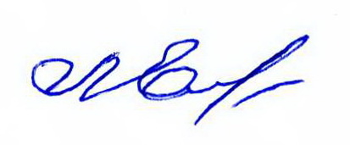Л.Н. Емельяненко

